Представление элективных курсов в учебном плане

В УП предусмотрен отдельный раздел для предметов по выбору, где указывается общее количество часов по всем элективным курсам указанного этапа обучения. Раздел «Электив (предметы по выбору)» автоматически создаётся при добавлении в учебный план любого элективного предмета («Элективный курс»=да).

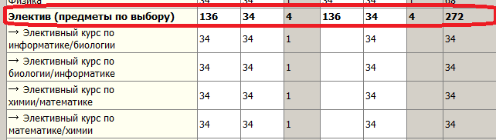
Для конкретных элективных курсов также можно указать количество часов. Эти часы не будут участвовать в подсчёте суммарной нагрузки по компоненту, но будет учитываться при контроле поурочно-тематических планов по элективным предметам. Общая сумма часов, введённых по отдельным курсам может не совпадать с часами, которые введены по разделу «Электив(предметы по выбору)».
Если в УП имеются элективные курсы, то при выделении этапа УП, для которого имеется нагрузка появляется таблица для распределения детей на курсы по выбору.
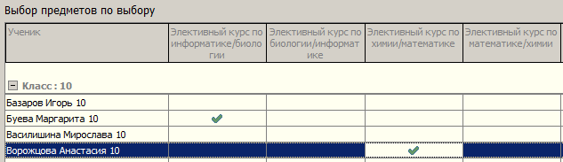
Эта таблица позволяет:
Распределить учащихся по элективным курсам, проставляя галочки.
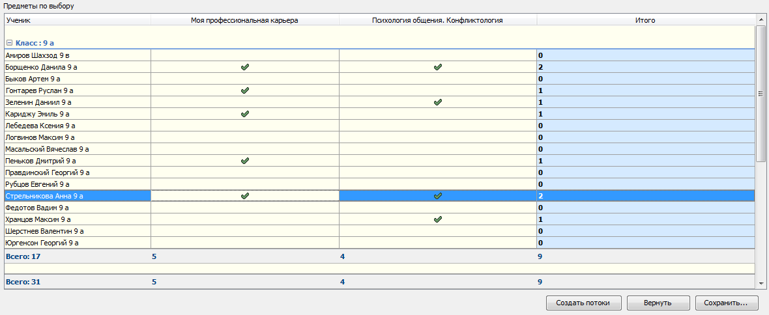
После того как ученики распределены по курсам, можно перейти к формированию потоков по элективным предметам и зачислению учащихся в нужный поток.
Щелчок на кнопку «Создать потоки» переводит таблицу в режим формирования потоков.
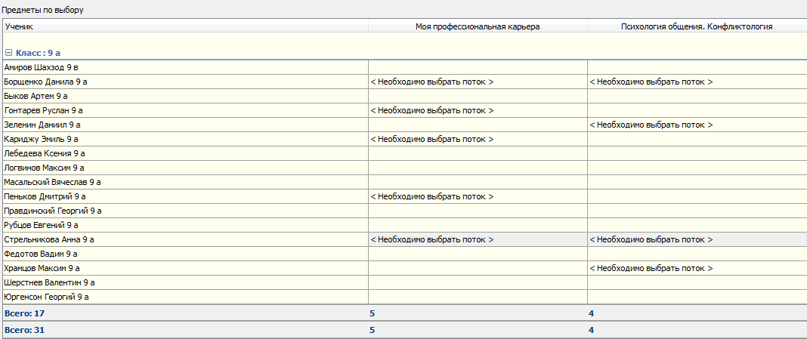
При этом создаются потоки по всем элективным предметам из таблицы.
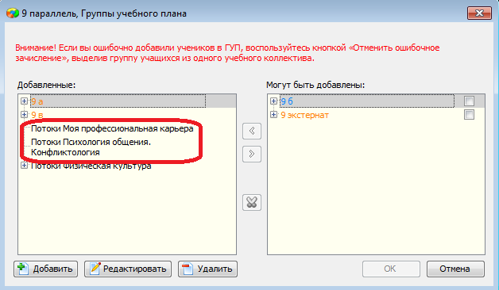
Перед зачислением учащихся необходимо в окне «Группы учебного плана» создать
необходимое количество потоков по каждому предмету
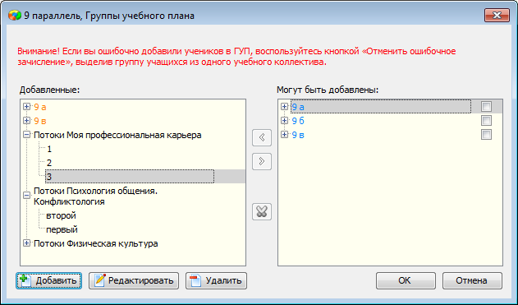
Далее в таблице можно будет выбрать поток для каждого ученика
